Mieux Trier A Nantes

Introduction

Présentation rapide

L’application « Mieux trier à Nantes » est une application android (gratuite) et un site http://mieuxtrieranantes.fr pour les habitants de Nantes Métropole.

L’objectif est d’aider à trier :
- savoir si un déchet est recyclable et les façons dont il peut être valorisé (avec des conseils spécifiques à chaque déchet),
- connaître les emplacements des conteneurs, lieux et horaires des déchèteries et distribution des sacs jaunes et bleus,
- connaître la filière tri à Nantes
- connaître les organismes qui se proposent de donner une seconde vie à vos déchets,
- retrouver le mode de collecte et le jour de collecte à domicile, en recherchant par rue.

Pourquoi une application uniquement pour Nantes, et quels apports par rapport aux applications existantes ?

L'information nationale souvent privilégiée (site éco-emballage...) ne permet pas de mettre en valeur les consignes spécifiques (par exemple tous les plastiques sont acceptés pour les habitants de Nantes qui ont le bac jaune, contrairement aux consignes de récupérations habituelles).

Ceci permet par ailleurs de donner les horaires de distribution des sacs jaunes et bleus qui sont sont une spécificité nantaise.

Enfin il s'agit surtout de mettre en valeur les structures (surtout les associations) qui donnent une deuxième vie au déchets, et qui sont généralement mal référencées au niveau national. Il existe par exemple 4 associationsqui récupèrent spécifiquement des vélos, 3 qui traitent les anciens ordinateurs...

Table des matières
Introduction 2
Présentation rapide 2
Pourquoi une application uniquement pour Nantes, et quels apports par rapport aux applications existantes ? 2
Références 4
Glossaire 4
L'origine du projet : l'appel à projets de "Open Data Nantes". 5
Loïc Cara, 5
Candidature au concours départemental : proposition MieuxTrierComCom 5
Présentation détaillée du projet 7
Présentation des pages 7
La page "déchets" 8
Quelles informations trouvent-on ? 8
D'où proviennent ces données ? 8
Navigation 8
Captures 9
La page Carte 10
Quelles infos trouvent-on ? 10
Captures 10
D'où proviennent ces données ? 10
La page 'Fiches' 12
Quelles infos trouvent-on ? 12
D'où proviennent ces données ? 12
Navigation 12
Captures 13
La page 'Lieux de collecte et réemploi' 14
Quelles infos trouvent-on ? 14
Captures 14
La page 'Collecte à domicile' 16
Quelles infos trouvent-on ? 16
Captures 16
La page 'Distribution de Trisac' 17
Quelles infos trouvent-on ? 17
Captures 17
Divers points 20
Quartiers administratifs 20
Format Plage Horaire 20
Budget 21
Communication interne 22
Trello 22
Communication externe 22
Blog de présentation, et des notifications (Twiter, Google +, Facebook) 23
Facebook 23
Google + 23
Framasphere 24
Notifications Twitter 24
Cartes de visite 24
Annexes 25
MieuxTrierComCom 25

Références
Application Android : https://play.google.com/store/apps/details?id=com.MieuxVivreANantes.MieuxTrierANantes
Site Internet: http://mieuxtrieranantes.fr
Blog : https://mieuxtrieranantes.wordpress.com
Page facebook : https://www.facebook.com/pages/Mieux-trier-%C3%A0-Nantes/266725983531595
Page Google + : https://plus.google.com/115672613214762676111/posts
Utilisateur Tweeter : @MieuxTrierANant
Page Framasphere : https://framasphere.org/people/b0e79dd0547701326e712a0000053625

Glossaire
Réemploi
Déchèterie
Quartiers administratifs

L'origine du projet : l'appel à projets de "Open Data Nantes".

Loïc Cara,

Candidature au concours départemental : proposition MieuxTrierComCom
Titre du projet
MieuxTrierComCom
Description rapide du projet
L'objectif est d'aider les particuliers à trier (plus régulièrement et plus scrupuleusement), en fournissant une information précise et locale.
Nous souhaitons développer un logiciel qui s'adapte à toutes les communautés de communes.
Exemple de données présentées : emplacement des conteneurs, horaires d'ouverture des déchèteries en tenant compte des jours fériés, consignes des déchèteries (jour de collecte du métal et des déchets médicaux, des déchets agricoles...), jours de collecte à domicile, associations qui récupèrent les vieux ordinateurs, jours de distribution des sacs rouges...

Jeux de données du Département de Loire-Atlantique utilisés
Vous êtes : Un particulier Une association Une entreprise
Un particulier

Origine et nature du projet : Quelles sont les raisons de l'existence de ce projet ? En quoi consiste le projet ?
Historique MieuxTrierANantes : nous réalisons le projet MieuxTrierANantes qui regroupe toutes les informations sur le tri pour les habitants de Nantes Métropole : jours/déchets admis des déchèteries/écopoints, jours de collecte à domicile, lieux/horaires de distribution des sacs Trisacs, déchets collectés par les associations de réemploi... C'est un logiciel gratuit, disponible sur Android et Chrome, qui utilise les données OpenDataNantes. Nous travaillons sur la version IPhone, Windows Phone, Internet Explorer et Firefox.
Le nouveau projet MieuxTrierComCom : nous souhaitons nous appuyer sur ce logiciel pour proposer aux Communautés de Commune le logiciel MieuxTrierComCom, gratuit, libre et "vide", avec un guide simple et un tableur (proche de Excel) pour qu'elles puissent proposer une application (et un site Internet) sur le tri des déchets sur leurs territoires (du style "MieuxTrierANantes"), avec peu d'efforts (essentiellement collecter les données, comme les emplacements des conteneurs, et les fournir à Open Data).

Calendrier du projet : Quelles sont les actions de réalisation de votre projet Comment allez-vous procéder ? Décrivez les différentes phases de mise en œuvre du projet.
- étapes préalables sur MieuxTrierANantes : 1. corriger les bugs 2. terminer la version IPhone, Windows Phone, Internet Explorer et Firefox. Si ces 2 étapes ne sont pas remplies fin juillet, il faudra éventuellement réécrire MieuxTrierANantes (passer de la technologie 'Sencha Touch' vers les langages natifs de Android et IPhone et vers un site Internet)
- contacter les communautés de commune pour déterminer une "Communauté de Commune Partenaire" qui souhaiterait une telle application (ceci nécessite son investissement : 100 heures environ pour collecter les données, les fournir à Open Data, et échanger avec nous via le support).
- transformer le logiciel MieuxTrierANantes en socle logiciel MieuxTrierComCom
- ajouter les données de la "Communauté de Commune Partenaire" au socle MieuxTrierComCom
- rédiger la notice pour les autres Communautés de Communes du 44.
- assurer le support à la 'Communauté de Commune Partenaire'

Objectifs et résultats attendus : A quel(s) objectif(s) le projet répond-il ? A quel(s) besoin(s)répond le projet ? Quels sont les résultats attendus ?
Pour une communauté de commune : une application Android + IPhone + site Internet
Innovation et originalité : De quelle manière le projet peut-il être qualifié d'innovant ou d'original ?
Une communauté de commune a rarement la possibilité de proposer une application pour son territoire. Cette échelle est pourtant celle de la gestion des déchets.

Présentation des porteurs de projet : Présentez les personnes participant à la mise en place du projet et expliquez leur rôle.
Christian Renoulin développeur et connaissant la filière tri + Romain Debernardi développeur et designer

Les contraintes identifiées : Avez-vous identifié des contraintes (juridiques, partenariales, financières, compétences…) concernant la mise en place du projet ? Si oui, comment comptez-vous les prendre en compte ?
- Nous nous appuyons sur des données libres, y compris pour le listing des associations de réemploi. Ce jeu de données n'est pas souvent libre et ne dépend pas directement des collectivités publiques. Elles sont longues a collecter.
- la Communauté De Commune Partenaire doit comprendre qu'il faut maintenir a jour les données pour que leurs applications soient pertinentes.

Accompagnement souhaité : Avez-vous des besoins (techniques, humains…). Si oui quels sont-ils ?
Ces 2 points conditionnent le lancement du projet :
- relais auprès des communautés de commune pour faire connaitre le projet, et trouver une communauté de commune candidate.
- soutient financier

Financement du projet : Montant de la subvention demandée
4500 euros

Plan de financement du projet : Précisez les dépenses et les recettes prévues
Hébergement site Internet (30 euros par an, durant 10 ans) + abonnement Apple Store (75 euros par an, durant 10 ans) + outil compilation IPhone sans Macintosh (exemple http://www.pmbaty.com/iosbuildenv/ 30 euros) + abonnement Play Store (18 euros, une seule fois) + éventuellement abonnement Windows Phone. Rémunération des collaborateurs : 200 heures de travail environ.

Évaluation du projet : Quels sont les principaux indicateurs permettant d'évaluer le projet (données statistiques, nombre de téléchargements, enquête de satisfaction... ?)
- nombre de Communauté de Commune intéressées.
- nombre de téléchargements.

Présentation détaillée du projet
Cette partie détaille toutes les pages de l'appliation. Ces pages sont actuellement les mêmes pour le site Internet et pour l'application.

Présentation des pages
6 boutons pour correspondre aux petits écrans de téléphone portable.

La page "déchets"

Quelles informations trouvent-on ?
Cette page présente pour chaque déchet les modes de collecte qui correspondent. On peut retrouver l'information sur un déchet précis soit en tapant son nom, soit en recherchant dans sa catégorie.
Pour chaque déchet on donne également des conseils spécifiques, ainsi que quelques commentaires. Par exempole sur le conseil bocal en verre on précisera quoi faire du couvercle métallique.

D'où proviennent ces données ?
Les données ont été recueillies dans les documentations papier ainsi que sur le site Internet de Nantes Métropôle.

Navigation

Page liste catégories
recherche + liste de boutons
Saisie de texte puis bouton rechercher
clic sur bouton
Page détail catégorie
liste de boutons
Page résultats recherche
Liste de boutons

clic sur bouton
Page détail déchet
descriptions, modes de collecte, conseils, commentaires
Modale mode collecte
cherche + catégories

Modale fiche
cherche + catégories

Captures
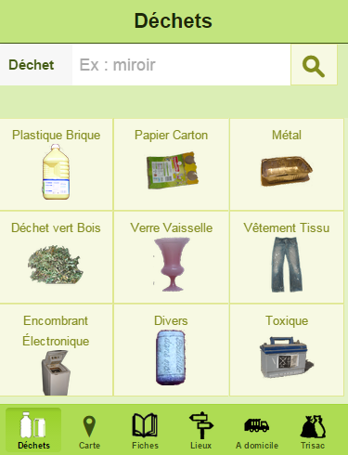
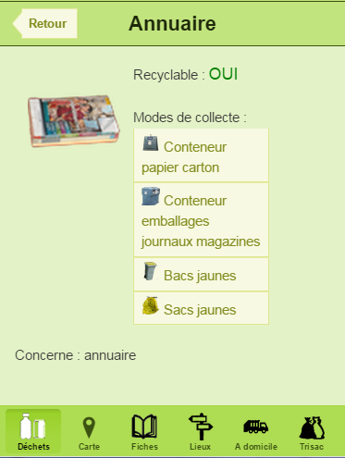

La page Carte

Quelles infos trouvent-on ?
Il y a 1200 points environ sur la carte.
- Les déchèteries et écopoints de Nantes Métropôle
- les conteneurs aériens et enterrés de Nantes.
- Les lieux de distributions des sacs jaunes et bleus,
- Les structureus (association) de réemploi.

Optimisations :
- afin de diminuer le nombre de points affichés, les conteneurs proches (10 mètres) ont été regroupés en "points tri". Exemple "Point tri : conteneurs verre, plastique"
- la "zone de 5 km" permet de réduire le nombre de points affichés. Cette fontionnalité a été nécessaire car l'affichage était trop lent (plusieurs minutes) sur certains téléphones portables.

Captures
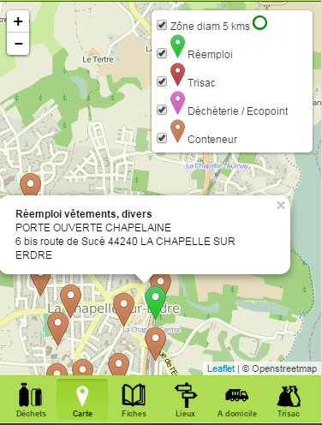

D'où proviennent ces données ?
Les données qui proviennent de Open Data Nantes :
- les conteneurs aériens et enterrés de Nantes.
- les structures de réemploi.

La page 'Fiches'

Quelles infos trouvent-on ?
Des fiches pour apprendre sur la filière tri sur Nantes, et sur le tri en général.

Quelques exemples de fiche :
Aremacs  Bacs jaunes et bleus  Bouchons d'amour  Collecte des encombrants  Compostage  Compostri  Cont. embal. journ. mag.  Conteneurs vêtements  Conteneur papier carton  Conteneur plastique | Conteneur verre  Déchèteries / écopoint  Eco-participation  Eugène Poubelle  Logos utilisés  Lombricompost  Récupération médicaments  Récupérer sacs jaunes et bleus  Recyclage acier  Recyclage en entreprise | Recyclage plastique  Recyclage Tétrapak  Recyclage verre  Réemploi vélo  Reprise magasins  Sacs jaunes et bleus  Usine Arc-en-ciel  Usine Valorena

D'où proviennent ces données ?
Ce sont des données recueillies sur le site de Nantes Métropôle, sur le site des associations de réemploi, des témoignages.

Navigation

Page liste fiches
Liste de boutons

clic sur bouton retour
clic sur bouton

Page détail fiche
Liste de boutons

clic sur lien
Internet

Captures
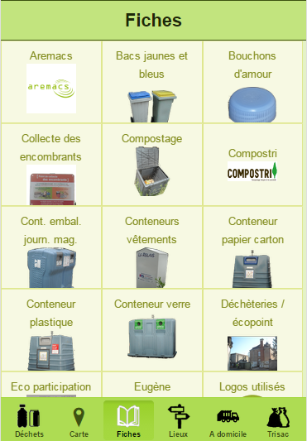Illustration 1: Page liste des fiches
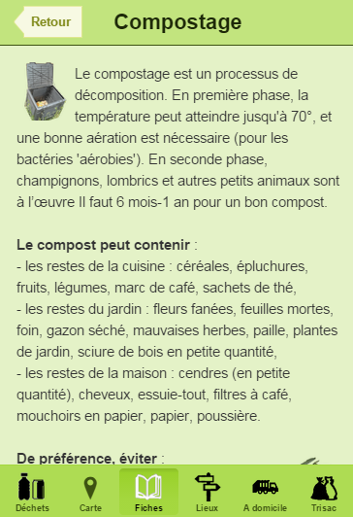Illustration 2: Page détail d'une fiche
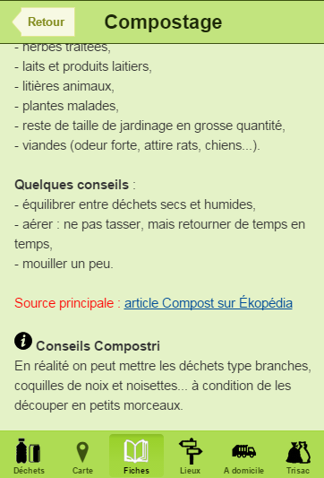Illustration 3: Sur le détail d'une fiche on trouve des conseils, la source, des conseils

La page 'Lieux de collecte et réemploi'

Quelles infos trouvent-on ?
Des fiches pour apprendre sur la filière tri sur Nantes, et sur le tri en général.
Remarque :
A la demande de la direction des déchets, les emplacements des encombrants ne sont pas indiqués (ils ont été retirés du site de Nantes Métropôle sur lequel ils apparaissait) pour ne pas encourager les dépotoirs.

Captures
 | Dans la liste on affiche le type, le nom, et l'information "Ouvert ou non" (voir format Plage Horaire)
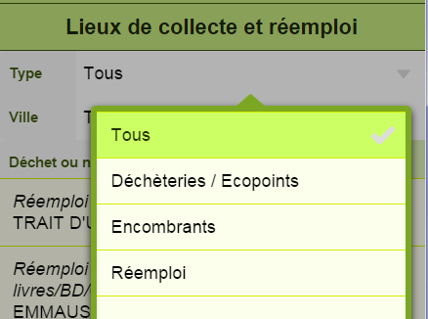 | Les types de lieux possibles :  - Déchèteries / Ecopoints,  - Encombrants  - Réemploi
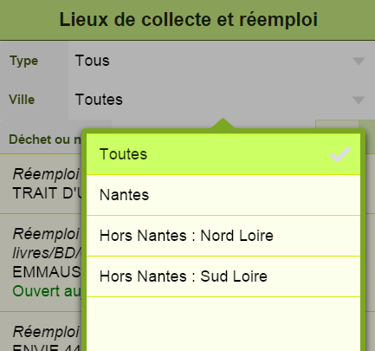 | Les villes possibles :  - Nantes,  - Hors Nantes: Nord Loire,  - Hors Nantes: Sud Loire.

La page 'Collecte à domicile'

Quelles infos trouvent-on ?

Optimisations

Captures
La recherche s'effectue sur le nom de rue ou le nom de la ville.

La page 'Distribution de Trisac'

Quelles infos trouvent-on ?

Captures
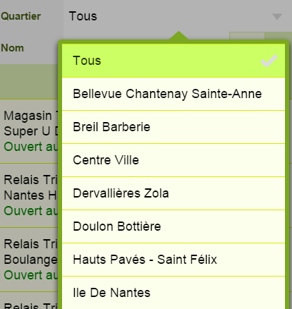
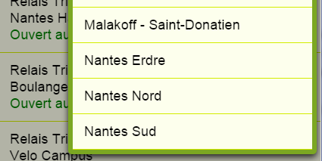
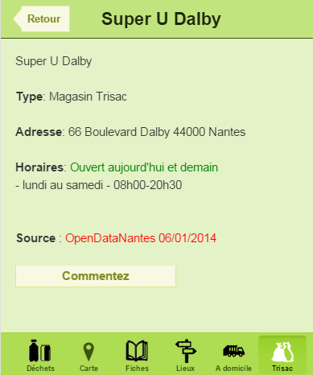 | Détail des lieux de distributions Trisacs

Divers points

Quartiers administratifs
Face aux multiples possibilités, nous avons choisi de prendre les découpages officiels des 11 quartiers administratifs Nantais :
- Bellevue / Chantenay / Sainte-Anne
- Breil / Barberie
- Centre Ville
- Dervallières / Zola
- Doulon / Bottière
- Hauts Pavés / Saint Félix
- Ile De Nantes
- Malakoff / Saint-Donatien
- Nantes Erdre
- Nantes Nord
- Nantes Sud

Voir : http://fr.wikipedia.org/wiki/Liste_des_quartiers_de_Nantes

Format Plage Horaire

Exemple "0101-3112_lu+ma+me+je+ve_10h00-12h30+14h00-19h00,0101-3112_sa_10h00-12h30

Réemploi : inscription et listing
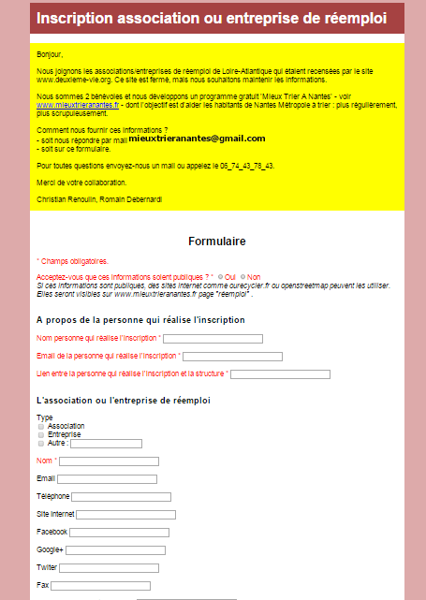
Le formulaire d'inscription : renoulin.fr/mieuxtrieranantes/formulaire_reemploi.php

Nous avons rencontrés...
Nous récapitulons les rencontres significatives, au cours d'un déjeuner par exemple.

Gérard Le Berre de Open Data
Présentation réalisée le le 26/05/2014 à 12h05 à Tour de Bretagne.

Gérard Le Berre
Direction études et applications - Département général des ressources numériques
Nantes Métropole et Ville de Nantes

Claire Gallon, Libertic

Association "Les boîtes vertes"

Association Transformeurs

Benjamin Larcher (association" Deuxième Vie" puis Nagâ

Nous avons eu des contacts par messageries
Quentin Adt du sitre "ourecycler.fr"

Budget

Impression de 250 cartes de visite couleur recto-verso (Vistaprint)
Description des articles Quantité Montant net TVA Frais de livraison Total
Carte de visite haut de g 250 5,99 € 20% 6,67 € 12,66 €
Verso couleur 250 7,49 € 20% 0,00 € 7,49 €
Total 24,18 €

Licence développement Iphone

Licence développement Windows Phone

50 courriers postaux
Envoi courriers postaux aux associations et structures de réemploi. Courrier manuscrit + formulaire
50

Hébergement mieuxtrieranantes.fr (Ovh)

ABONNEMENT | Domaine | Quantité | Prix unitaire | Prix HT
Offre Mutualisée Perso 2014 - 12 mois  Du 02 Octobre 2014 au 01 Octobre 2015 | mieuxtrieranantes.fr | 1 | 23,88 € | 23,88 €
Total |  |  |  | 23,88 €

Communication interne

Trello
Cet outil, gratuit, est disponible sur Internet. On peut assilmiller cette organisation à des posts-its collés sur un tableau. Sur chaque post-it on peut joindre une description plus détaillé, des pièces jointes, des étiquettes (visualisé par les traits de couleurs), des collaborateurs (visible selon photos),
Nous avons choisi de créer des tableaux nécessitant de s'authentifier.
Url : https://trello.com/b/jo4zZHGk/taches-en-cours
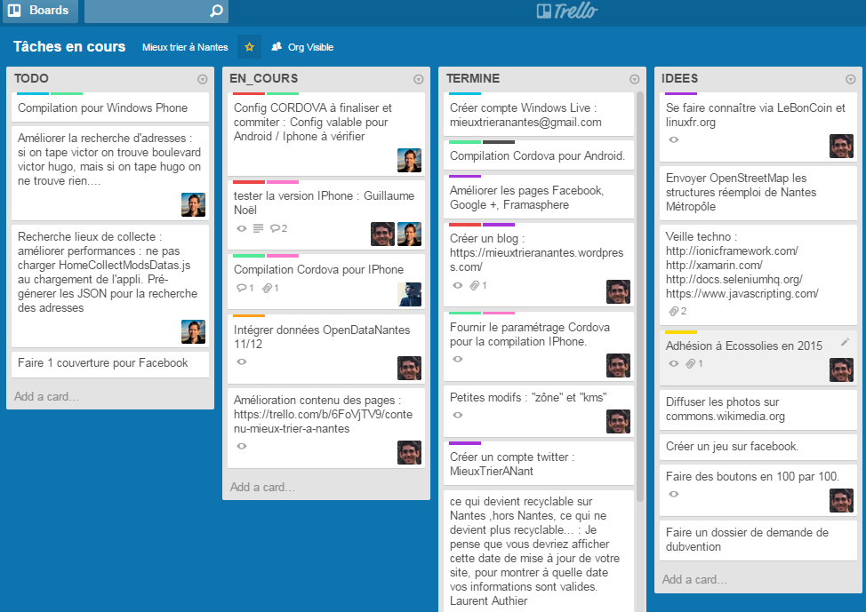

Communication externe

Blog de présentation, et des notifications (Twiter, Google +, Facebook)

Facebook
Une page avec des notifications tous les 2-3 jours environ.

- un réseau
- des articles tous les 2-3 jours environ
- des évènements pour informer les gens des évolutions majeures sur l'application

https://www.facebook.com/pages/Mieux-trier-%C3%A0-Nantes/266725983531595

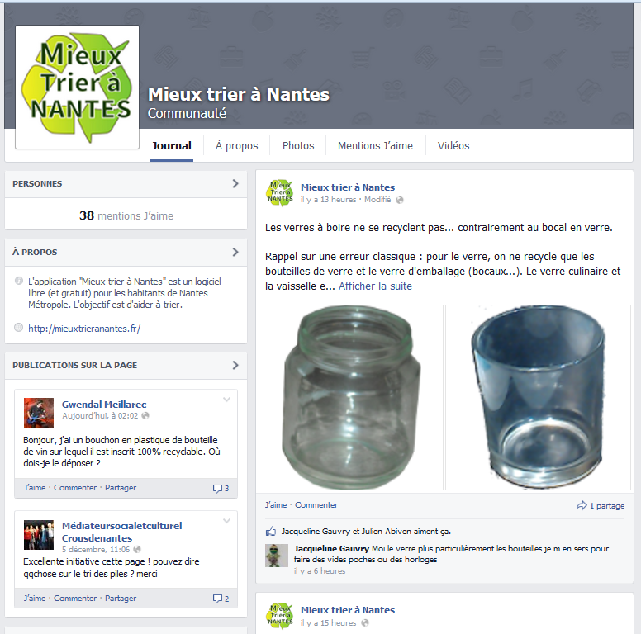

Google +
Idem Facebook
https://plus.google.com/115672613214762676111/posts

Framasphere
Ce réseau social, moins connu que les 2 premiers, a la spécificité d'être plus secret. Créé par Framasoft (entreprise française,,,)

Notifications Twitter
Utilisateur @MieuxTrierANant

La modification du contenu de la page Facebook entraîne la génération automatique de message.

Par ailleurs des messages peuvent être envoyés directement sur Tweeter, avec les étiquettes suivantes : @nantes @tri @ecologie

Cartes de visite

Recto : Flash code Titre Logo de l'application, logos (en petit) des plate-formes supportées (IE/Firefox/Chrome pour Internet, Android)
Verso :
texte
Noti

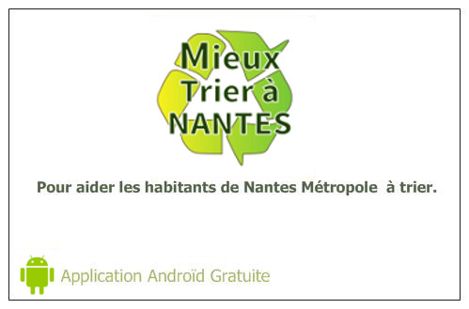
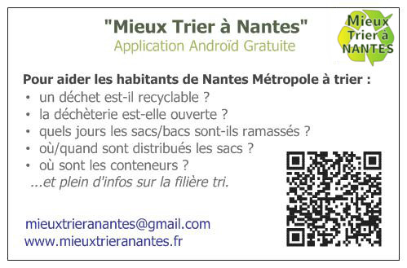

Annexes

MieuxTrierComCom

Candidature à MieuxTrierComCom
Titre du projet
MieuxTrierComCom
Description rapide du projet
L'objectif est d'aider les particuliers à trier (plus régulièrement et plus scrupuleusement), en fournissant une information précise et locale.
Nous souhaitons développer un logiciel qui s'adapte à toutes les communautés de communes.
Exemple de données présentées : emplacement des conteneurs, horaires d'ouverture des déchèteries en tenant compte des jours fériés, consignes des déchèteries (jour de collecte du métal et des déchets médicaux, des déchets agricoles...), jours de collecte à domicile, associations qui récupèrent les vieux ordinateurs, jours de distribution des sacs rouges...
Jeux de données du Département de Loire-Atlantique utilisés
Vous êtes : Un particulier Une association Une entreprise
Un particulier
Origine et nature du projet : Quelles sont les raisons de l'existence de ce projet ? En quoi consiste le projet ?
Historique MieuxTrierANantes : nous réalisons le projet MieuxTrierANantes qui regroupe toutes les informations sur le tri pour les habitants de Nantes Métropole : jours/déchets admis des déchèteries/écopoints, jours de collecte à domicile, lieux/horaires de distribution des sacs Trisacs, déchets collectés par les associations de réemploi... C'est un logiciel gratuit, disponible sur Android et Chrome, qui utilise les données OpenDataNantes. Nous travaillons sur la version IPhone, Windows Phone, Internet Explorer et Firefox.
Le nouveau projet MieuxTrierComCom : nous souhaitons nous appuyer sur ce logiciel pour proposer aux Communautés de Commune le logiciel MieuxTrierComCom, gratuit, libre et "vide", avec un guide simple et un tableur (proche de Excel) pour qu'elles puissent proposer une application (et un site Internet) sur le tri des déchets sur leurs territoires (du style "MieuxTrierANantes"), avec peu d'efforts (essentiellement collecter les données, comme les emplacements des conteneurs, et les fournir à Open Data).
Calendrier du projet : Quelles sont les actions de réalisation de votre projet Comment allez-vous procéder ? Décrivez les différentes phases de mise en œuvre du projet.
- étapes préalables sur MieuxTrierANantes : 1. corriger les bugs 2. terminer la version IPhone, Windows Phone, Internet Explorer et Firefox. Si ces 2 étapes ne sont pas remplies fin juillet, il faudra éventuellement réécrire MieuxTrierANantes (passer de la technologie 'Sencha Touch' vers les langages natifs de Android et IPhone et vers un site Internet)
- contacter les communautés de commune pour déterminer une "Communauté de Commune Partenaire" qui souhaiterait une telle application (ceci nécessite son investissement : 100 heures environ pour collecter les données, les fournir à Open Data, et échanger avec nous via le support).
- transformer le logiciel MieuxTrierANantes en socle logiciel MieuxTrierComCom
- ajouter les données de la "Communauté de Commune Partenaire" au socle MieuxTrierComCom
- rédiger la notice pour les autres Communautés de Communes du 44.
- assurer le support à la 'Communauté de Commune Partenaire'
Objectifs et résultats attendus : A quel(s) objectif(s) le projet répond-il ? A quel(s) besoin(s)répond le projet ? Quels sont les résultats attendus ?
Pour une communauté de commune : une application Android + IPhone + site Internet
Innovation et originalité : De quelle manière le projet peut-il être qualifié d'innovant ou d'original ?
Une communauté de commune a rarement la possibilité de proposer une application pour son territoire. Cette échelle est pourtant celle de la gestion des déchets.
Présentation des porteurs de projet : Présentez les personnes participant à la mise en place du projet et expliquez leur rôle.
Christian Renoulin développeur et connaissant la filière tri + Romain Debernardi développeur et designer
Les contraintes identifiées : Avez-vous identifié des contraintes (juridiques, partenariales, financières, compétences…) concernant la mise en place du projet ? Si oui, comment comptez-vous les prendre en compte ?
- Nous nous appuyons sur des données libres, y compris pour le listing des associations de réemploi. Ce jeu de données n'est pas souvent libre et ne dépend pas directement des collectivités publiques. Elles sont longues a collecter.
- la Communauté De Commune Partenaire doit comprendre qu'il faut maintenir a jour les données pour que leurs applications soient pertinentes.
Accompagnement souhaité : Avez-vous des besoins (techniques, humains…). Si oui quels sont-ils ?
Ces 2 points conditionnent le lancement du projet :
- relais auprès des communautés de commune pour faire connaitre le projet, et trouver une communauté de commune candidate.
- soutient financier
Financement du projet : Montant de la subvention demandée
4500 euros
Plan de financement du projet : Précisez les dépenses et les recettes prévues
Hébergement site Internet (30 euros par an, durant 10 ans) + abonnement Apple Store (75 euros par an, durant 10 ans) + outil compilation IPhone sans Macintosh (exemple http://www.pmbaty.com/iosbuildenv/ 30 euros) + abonnement Play Store (18 euros, une seule fois) + éventuellement abonnement Windows Phone. Rémunération des collaborateurs : 200 heures de travail environ.
Évaluation du projet : Quels sont les principaux indicateurs permettant d'évaluer le projet (données statistiques, nombre de téléchargements, enquête de satisfaction... ?)
- nombre de Communauté de Commune intéressées.
- nombre de téléchargements.

